中间件需求说明

# 概要说明

基于Tomcat进行改造定制，在上层进行一层能力封装将其本身自带的管理能力（tomcat默认的manager项目、第三方的tomcat管理工具PSI-Probe）以RESTful方式提供出来，使其可支持应用服务的自动化部署、集群、负载和监控的功能。此外，对本身支持许多的启动参数可进行个性化定制，达到性能最优化。本次研究的主要方面包括：tomcat管理能力的穿透，集群节点管理，监控相关功能，tomcat的包名及对应的脚本修改等，同时需要打包成docker镜像和实现嵌入到SpringBoot中运行，可实现远程的多节点的操作与维护管理。

# 系统架构图

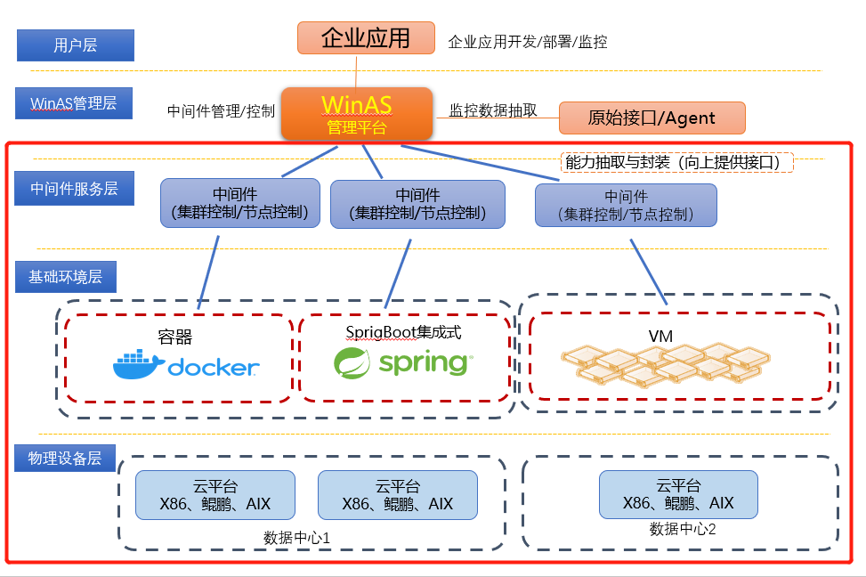

红色区域为tomcat中间件的接口服务需要处理的

# 具体需求点

## 服务器管理

1. 服务器纳管

根据用户名密码或者秘钥对服务器进行接管

1. JDK的安装

检查服务器是否有安装JDK，如果没有的情况下，上传JDK进行安装配置

1. Tomcat的安装

对没有安装运行tomcat的服务器，上传适合的tomcat包，进行安装配置

1. Tomcat的纳管

对已运行的tomcat进行纳管

## Tomcat管理能力的封装

1. 服务器监控
2. 应用管理
3. 集群管理
4. 数据源管理
5. 虚拟主机管理
6. 线程管理
7. 连接器管理

**具体参考下图**

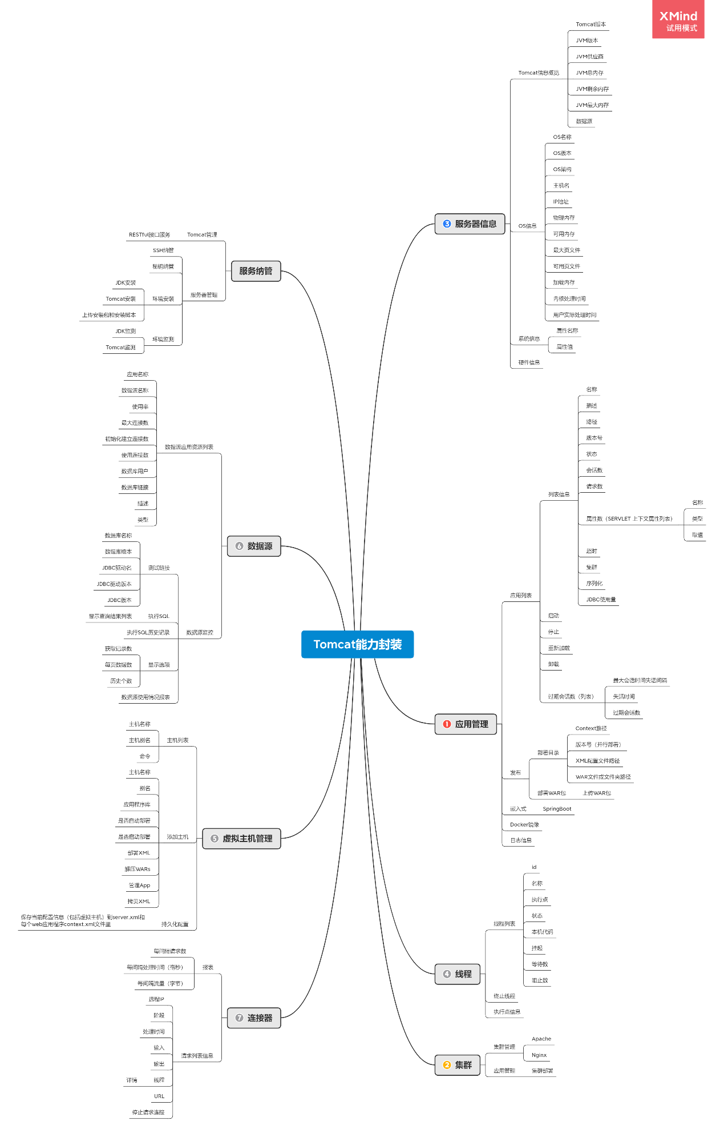

## 性能调优以及对上层的封装

对tomcat本身的配置文件提供管理功能，可通过接口在线修改相应的配置项和新增配置项，如server.xml、web.xml、context.xml、catalina.sh/bat等常见配置文件

## 修改包名、配置文件、各种脚本

修改org.apache包名为com.winhong、tomcat、Catalina关键字，同时修改对应的各种脚本，使之能正常运行，不影响原有功能

## SpringBoot的整合

对改好tomcat打包成可嵌入到SpringBoot中的jar包运行，同时不影响本身的接口服务，可对tomcat进行远程的管理

## Docker镜像的制作与运行

打包成docker镜像，在容器中运行

## 其他：国产芯片下运行及对常见开源框架的兼容

软硬件的兼容性测试，及常见的开源框架的支持，如Struts，Spring，Hibernate，Mybatis等。

# 功能清单

|  |  |  |
| --- | --- | --- |
| **模块** | **功能** | **描述** |
| 服务管理 | tomcat管理 | 根据tomcat的restful接口地址、端口、认证信息纳管tomcat服务 |
| 服务器管理 | SSH连接纳管服务器 |
| 密钥连接纳管服务器 |
| 环境监测 | JDK监测，检查是否按照JDK |
| Tomcat监测，检查是否已有Tomcat运行 |
| 环境安装 | 上传JDK安装包远程安装并配置环境变量 |
| 上传Tomcat安装包远程安装启动 |
| 上传安装脚本等文件 |
| 服务器信息 | Tomcat信息概要 | 获取Tomcat的版本信息、JVM版本、供应商、总内存、最大内存、当前使用内存、剩余内存、内存使用率 |
| OS(操作系统)概要信息 | 获取OS的名称、版本、主机名、IP、处理器数量、系统工作目录、系统时间、系统内存、已用内存、空闲内存、总交换区、空闲交换区、最大页文件、可用页文件 |
| OS的历史资源使用情况 | 获取过去20分钟 CPU、内存、交换区 的使用情况数据（前端曲线展示） |
| 系统信息 | 获取操作系统返回的详细的信息（环境变量、jdk、操作系统等信息），以 key - value 的形式返回 |
| 硬件信息 | 获取服务器的硬件信息（CPU、磁盘、内存、USB设备等的详细信息，和使用情况） |
| 内存使用情况 | 获取内存的当前使用情况信息，根据JVM对内存的划分区分，（老年代、新生代的Eden、新生代的Survivor、元空间、压缩类空间、代码缓冲区）各个区域的最大内存、已提交内存、已使用内存，以及对应的分组 |
| 对应内存类型的使用率历史 | 根据上面返回的内存类型，获取其中一个例如老年代，他的过去20分钟的内存使用率情况数据 |
| 执行建议GC | 发起请求给Tomcat，执行一次建议GC |
| 执行建议销毁器 | 发起请求给Tomcat，执行一次建议销毁器 |
| 应用级别的内存使用情况 | 返回应用列表，包含每个应用的内存使用情况信息，（老年代、新生代的Eden、新生代的Survivor、元空间、压缩类空间、代码缓冲区）各个区域的最大内存、已提交内存、已使用内存，以及对应的分组 |
| 应用级别的对应内存类型的使用率历史 | 针对指定一个应用，根据上面返回的内存类型，获取其中一个例如老年代，他的过去20分钟的内存使用率情况数据 |
| 诊断内存泄露 | 检查Web应用程序是否在停止、重新加载或取消部署时导致内存泄漏 诊断检查将触发完整的垃圾收集，**在生产系统中使用时要格外小心**。 |
| 虚拟主机管理 | 主机列表 | 获取主机列表，包含主机名、别名、命令等信息 |
| 添加虚拟主机 | 给Tomcat server新增一个虚拟主机，要输入的信息包括：主机名、别名、应用程序库、是否自动部署、是否自启动、部署xml、解压wars、管理app、拷贝xml。新增后自动启动主机 |
| 启动虚拟主机 | 将指定的主机启动 |
| 停止虚拟主机 | 将指定的主机关闭 |
| 移除虚拟主机 | 将指定的主机从 Tomcat server 中移除（必须先关闭该主机） |
| TLS连接器配置诊断 | **密码**：列出每个配置好的TLS虚拟主机和密码。 **证书**：列出已配置的TLS虚拟主机以及各自的证书链 **认证证书**：列出每个配置好的TLS虚拟主机和认证证书。 |
| 主机的应用列表 | 获取指定一个主机下的所有应用列表，包含应用名、访问跟路径、版本、运行状态、session信息、命令列表 |
| 持久化配置 | 将对虚拟机的新增、移除等操作、和对应用的操作持久化，保存虚拟主机信息到 server.xml和每个web应用到context.xml里 |
| 数据源 | 应用数据源列表 | 根据应用来分类，获取应用列表及其对应的数据源详细信息，包括：数据源名、最大连接数、建立连接的重复使用数、忙连接不可重用数、使用率、用户、URL、描述、数据源类型（以上都是针对该应用在该数据源下的参数） |
| 数据源列表 | 根据数据源分类，获取数据源的列表的详细信息，包括：URL、使用率、总最大数、总连接数、总忙碌数、资源数（以上参数是针对某一个数据源） |
| 测试连接 | 请求Tomcat的指定数据源连接，返回连接成功的信息（数据库产品名、数据库版本、JDBC驱动名、JDBC驱动版本、JDBC版本） |
| 执行sql | 前端传入原始sql语句，传给Tomcat数据源处理，响应查询或者执行的结果 |
| 新增数据源 | 新增一个数据源，分类型（全局数据源、单应用数据源）。全局数据源可以直接添加、单应用数据源要先选择某一个应用再添加。并自动持久化到 context.xml 配置文件，实现热部署效果。 |
| 修改数据源信息 | 修改指定一个数据源的信息，包括：资源名、用户、密码、URL。并自动持久化到 context.xml 配置文件，实现热部署效果。 |
| 移除数据源 | 移除指定数据源，分两种类型（全局数据源、单应用数据源） |
| 数据源使用情况 | 获取指定数据源过去20分钟的使用率的数据 |
| 应用管理 | 应用列表信息 | 以List形式存储应用名称、描述、路径、版本号、状态、会话数、请求数（跳转详细信息列表，包括servlet名称、是否可用、启动数目、载入时间、请求数、处理时间、错误个数、最小时间、最大时间、是否多线程）、属性数（SERVLET 上下文属性列表，包括名称、类型、取值）、超时、是否集群、是否序列化、JDBC使用量 |
| 应用操作 | 包括启动、停止、重新加载、卸载、设置会话过期时间 |
| 应用过期会话数 | 列表形式、包括最大会话时间失活间隔、失活时间、过期会话数 |
| 应用发布 | 1.部署目录（包括Context路径、版本号（并行部署）、XML配置文件路径、WAR文件或文件夹路径） 2.部署WAR包（上传WAR包） 3.增量更新 |
| 嵌入式 | 类似SpringBoot中的tomcat，以嵌入形式安装 |
| Docker镜像 | 以镜像形式发布订制好的Tomcat |
| 日志信息 | 记录应用日志信息 |
| 集群 | 集群管理 | 实现负载均衡、会话复制功能，支持nginx和Apache的集群方式，采用redis作为session共享 |
| 集群监控 | 监控当前Tomcat集群运行状况 |
| 应用管理 | 集群部署、卸载、重新部署、批量更新、bash/shell执行管理（定时调用或手动触发运行bash/shell文件的定时任务，且执行日志和返回消息都会被记录在”日志”中） |
| 线程 | 线程列表 | 提供一个List，包括id、名称、执行点、线程运行状态、本机代码、挂起操作、线程等待数、线程阻塞数 |
| 终止线程 | 执行操作，选择是否终止当前所选线程 |
| 执行点信息 | 提供一个List，包括当前线程数、当前繁忙线程、最大线程数、最大空闲线程、最小空闲线程 |
| 连接器 | 报表 | 包括每间隔请求数、每间隔处理时间（毫秒）、每间隔流量（字节），以上信息前端图表展示 |
| 请求列表信息 | 远程IP、阶段（服务/结束）、处理时间、输入、输出、线程（详情）、停止请求链接、URL |

# 开发规范

遵循开发规范手册文档